

Новгородская область

АДМИНИСТРАЦИЯ БОРОВИЧСКОГО МУНИЦИПАЛЬНОГО РАЙОНА

ПОСТАНОВЛЕНИЕ

12.03.2021 | № 576

г.Боровичи

О предоставлении разрешения на условно разрешенный вид использования земельных участков

В соответствии с Градостроительным кодексом Российской Федерации, Федеральным законом от 6 октября 2003 года № 131-ФЗ «Об общих принципах организации местного самоуправления в Российской Федерации», Уставом Боровичского муниципального района, Правилами землепользо-вания и застройки Сушанского сельского поселения, утвержденными решением Совета депутатов Сушанского сельского поселения от 10.11.2009 № 41, на основании заключения комиссии по землепользованию и застройке Боровичского муниципального района от 10.03.2021 № 1, постановления Администрации муниципального района от 09.02.2021 № 262 «О проведении публичных слушаний» Администрация Боровичского муниципального района ПОСТАНОВЛЯЕТ:
1. Предоставить разрешение на условно разрешенный вид «коммунальное обслуживание» (код 3.1) земельным участкам:
площадью 13 кв.метров, расположенному по адресу: Новгородская обл., р-н Боровичский, с/п Сушанское, п.Шахтёрский, (приложение № 1 к настоящему постановлению);
площадью 16 кв.метров, расположенному по адресу: Новгородская обл., р-он Боровичский, с/п Сушанское, п.Волгино, (приложение № 2 к настоящему постановлению).
2. Опубликовать постановление в приложении к газете «Красная искра» - «Официальный вестник» и в бюллетене «Официальный вестник» Сушанского сельского поселения и разместить на официальных сайтах Администрации Боровичского муниципального района и Администрации Сушанского сельского поселения.

Первый заместитель
Главы администрации района А.Н. Герасимов

це
Приложение № 1
к постановлению Администрации
муниципального района
12.03.2021 № 576
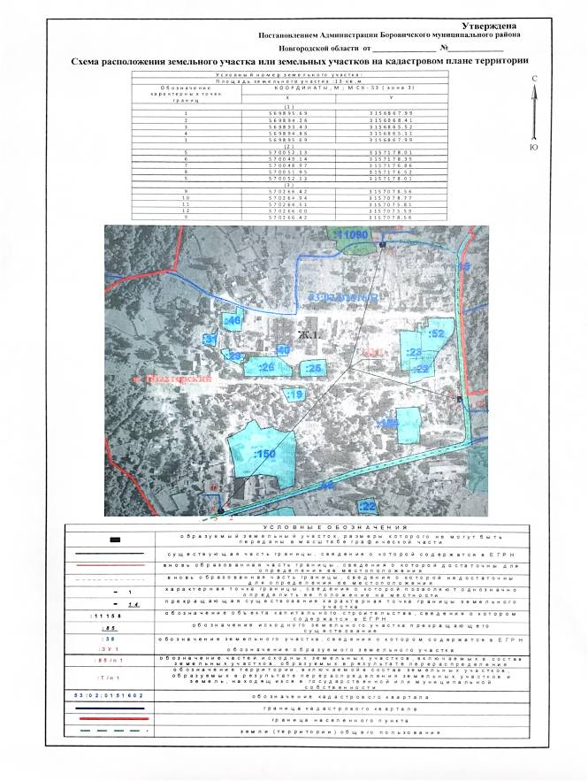

Приложение № 2
к постановлению Администрации
муниципального района
12.03.2021 № 576
